মুজিব শতবর্ষ উপলক্ষে ২ শতাংশ খাস জমি বন্দোবস্ত প্রদানপূর্বক একক গৃহ নির্মাণের মাধ্যমে পুনর্বাসন সংক্রান্ত তথ্য
অর্থায়নকারী সংস্থা: আশ্রয়ণ-২ প্রকল্প, প্রধানমন্ত্রীর কার্যালয়/দুর্যোগ ব্যবস্থাপনা ও ত্রাণ মন্ত্রণালয়/গুচ্ছগ্রাম-২য় পর্যায় (CVRP) প্রকল্প, ভূমি মন্ত্রণালয়

প্রকল্প স্থান: আফজালের মিল, বড়পলাশবাড়ি মোট গৃহ: ০৮ টি
বিভাগ: রংপুর জেলা: ঠাকুরগাঁও উপজেলা: বালিয়াডাঙ্গী
ক্রমিক নং | ঘর নম্বর | উপকারভোগীর নাম (স্বামী ও স্ত্রী উভয়ের) | জাতীয় পরিচয়পত্র ও মোবাইল নম্বর  (যে কোন একজনের) | ঠিকানা  (গ্রাম/ওয়ার্ড/ ইউনিয়ন) | পেশা ও মাসিক আয় (যে কোন একজনের) | ছবি  (স্বামী ও স্ত্রী উভয়ের) | মন্তব্য
1 | ২ | ৩ | ৪ | ৫ | ৬ | ৭ | ৮
287 | ০১ | ১। মোছা: জিন্নাতুন নেছা | ৯৪১০৮৩১১৭১৫  ০১৭৭৩২৯৮২৫৬ | বড়পলাশবাড়ি  বড়পলাশবাড়ি ইউনিয়ন | প্রতিবন্ধী | 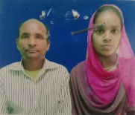 | বিধবা
288 | ০২ | ১। মশিরন বেগম | ৯৪১০৮৩১৫৮৭৯  ০১৭৭৩২৯৮০২১ | কিসমত পলাশবাড়ি  বড়পলাশবাড়ি ইউনিয়ন | দিনমজুর  ৫০০০/- | 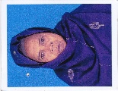 | বিধবা
289 | ০৩ | ১। মোছা: টিউলি আক্তার  ২। মো: জিল্লুর রহমান | ২৪১১৯৯১২৬৪  ৫১১১৯১০৭৬৫  ০১৭২৪৩৫৩৭১৩ | সর্বমংলা  বড়পলাশবাড়ি ইউনিয়ন | দিনমজুর  ৫০০০/- | 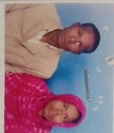
290 | ০৪ | ১। মোছা: বাহারুন | ৬৪৩২১৬১১০৪  ০১৭৮০৭০৬৮২৯ | বেলসারা  বড়পলাশবাড়ি ইউনিয়ন | গৃহকর্মী | 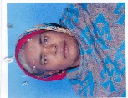 | স্বামী পরিত্যাক্তা
291 | ০৫ | ১। মো: ফরিদুল ইসলাম  ২। মোছা: শেফালি বেগম | ৫১০২২৫৪১৩২  ৪৬৫২৩১৫২০৫  ০১৩২১০১৯৬৭০ | সর্বমংলা  বড়পলাশবাড়ি ইউনিয়ন | দিনমজুর  ৫০০০/- | 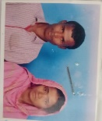
292 | ০৬ | ১। মোছা: সৌরভী  ২। লতিফর রহমান | ৯৪১০৮৩১০০০২৩৬  ৯৪১০৮৩১০০০০৬৮  ০১৭৪২০৮৪২১৯ | পারুয়া  বড়পলাশবাড়ি ইউনিয়ন | গৃহকর্মী | 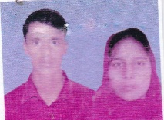
293 | ০৭ | ১। সবুজ আলী  ২। ফাতেমা খাতুন | ৩২৯৮৪৯৩২১৮  ১৯৪৮৬৮৯৪৫৮  ০১৭২৭৭৯৪০৫৫ | কিসমত পলাশবাড়ি  বড়পলাশবাড়ি ইউনিয়ন | দিনমজুর  ৫০০০/- | 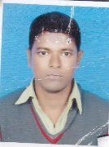
294 | ০৮ | ১। মোছা: রেজিয়া | ৫৯৮২১৭৪৫৪১  ০১৭২৭৭৯৪০৫৫ | পারুয়া  বড়পলাশবাড়ি ইউনিয়ন | গৃহকর্মী | 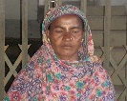 | বিধবা

উপজেলা নির্বাহী অফিসারের নামঃ মোহা: যোবায়ের হোসেন
পরিচিতি নম্বরঃ ১৭০৯২
মোবাইল নম্বরঃ ০১৭০০৬০৯৩৯৩
উপজেলাঃ বালিয়াডাঙ্গী
জেলাঃ ঠাকুরগাঁও

